候车厅冬季分层空调CFD模拟研究与实验验证
何列波 喻李葵 王晓宗 马卫武
中南大学能源科学与工程学院

摘 要：本文以某高铁站候车厅为研究对象，通过现场测试候车厅物理尺寸及相关空调参数，结合Airpak3.0专业模拟软件对候车厅冬季分层空调气流组织进行模拟，并将模拟结果与实测值进行对比分析，验证CFD模型的可靠性，最后采用PMV-PPD指标对室内舒适性进行评价，旨在为高大空间空调系统设计提供参考依据。
关键词：候车厅 分层空调 数值模拟 实验测试

CFD Simulation Research and Experiment Verify of the Waiting Room Stratified Air-Conditioning in Winter
HE Lie-bo, YU Li-kui, WANG Xiao-zong, MA Wei-wu
School of Energy and Engineering, Central South University

Abstract: This article based on a high-speed railway station waiting room as an illusion, the waiting room physical size and related air-conditioning parameter get by local testing, combined with Airpak3.0 simulation software to simulate stratified air-conditioning air distribution in winter of the waiting room, and analysis the simulated result and testing result by compare, verify the CFD model is feasible, Finally adopts PMV-PPD index to evaluate the indoor comfortableness, aimed to provide a reference for air-conditioning system design of the large space.
Keywords: waiting room, stratified air-conditioning, numerical simulation, experiment test

收稿日期：2011-11-25

作者简介：何列波（1986~），男，硕士研究生；湖南长沙中南大学能源科学与工程学院（410083）；E-mail: hlb471227795@126.com

随着我国经济的发展，各项建设都取得了巨大的成就。据统计^{[1]}，为了配合客运专线与长大干线铁路的建设，未来将要修建548座现代化铁路客运站。而现代铁路客运站候车厅是极具代表性的高大空间建筑，由于其空调能耗占整个建筑能耗的37%^{[2]}，因此，空调系统设计日益受到人们的关注。目前对于改进室内空气品质和降低空调能耗的分层空调技术已广泛应用于各类高大空间建筑中，据有关研究显示，高大空间分层空调与全室空调相比，在夏季可实现节能26.5%^{[3]}。然而在实际空调运行过程中发现，在夏季能获得较好的舒适性和降低空调能耗的分层技术，冬季却受“热气上浮，冷气下坠”的影响^{[4]}，以致分层空调技术在高大空间冬季空调的应用备受争议。本文鉴于此原因，通过CFD方法^{[5]}对某高铁站候车厅冬季分层空调进行数值模拟研究。

1 模型的建立
CFD数值模拟计算结果取决于湍流模型的选择、网格的划分以及边界条件的设定^{[6]}，因此，数学模型与物理模型建立是否合理影响计算结果的准确性。在计算中流动控制方程为N-S方程，湍流模型选择标准-ε两方程模型^{[7]}，速度-压力耦合采用SIMPLE算法，并考虑由温度差引起的浮升力影响。

1.1 物理模型
本文以某高铁站候车厅为研究对象，通过实验测试确定候车厅模型尺寸，整个候车厅长190m，宽137.5m，候车厅屋顶为拱形，为了方便建模计算，根据等体积转换原则，将拱形屋顶简化为平面屋顶，其高度约18m。因此，该候车厅为典型的高大空间。候车厅空调采用两侧喷口送风，回风口集中设置于喷口下侧，中部通风柱送风的空调形式，下部回风。而本文在建立物理模型时仅选取该候车厅的1/4为研究对象，旨在细化模型网格提高模拟结果精度。候车厅物理模型详见图1。
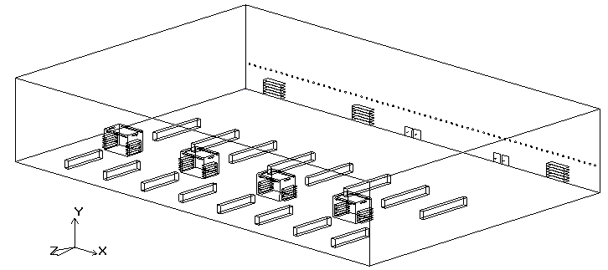
图1 候车厅物理模型

1.2 边界条件设定及假设
1）X-Y平面采用Φ300mm的喷口，其间距为1.5m，高度为5.4m，送风温度为27℃，风速9m/s，送风角度与水平夹角为15º向下，回风口设置于喷口下侧；
2）通风柱采用四侧送风，送风温度为30℃，风速6.0m/s，送风口高度为4.0m, 送风向下与水平夹角为15º，两侧下部孔板回风，通风柱表面部分区域为广告牌，本文中将其表面温度设定为22.5℃；
3）外墙与地面按照定温处理，温度均按实测值设定，与候车厅内部空间相连的内墙设置为对称面，详见表1；
4）人体采用block模型，每个block代表15个成年人，散热量定义为1125W，假定热量均匀分布在矩形模块四周，忽略照明负荷及电器散热量；
5）不考虑固体内部耦合传热，只做固体与流体和流体之间的传热计算，固体与流体之间的传热量按等温边界条件计算。
6）室内空气流动为不可压缩定常流动，符合Boussinessq基本假设。
表1 室内结构表面温度（℃）
屋顶 | 广告牌表面 | 人体表面 | 南内墙表面 | 地面（平均） | 玻璃墙内表面
9.7 | 22.4 | 24.6 | 12.5 | 11.2 | 9.1
在求解过程中，针对本次计算的实际情况，动量和温度采用二阶迎风格式，和ε采用一阶迎风格式，压力采用标准离散格式。松弛因子均采用默认值，对于能量方程的收敛准则为1×10⁻⁶，流动方程的收敛准则为 1×10⁻³。

2 实验测试与对比分析

2.1 温度测试
1）CEM/红外线测温仪（图2）。型号：CEM/DT-8865；环境操作温度范围：23℃~25℃；温度测试范围：-20℃~300℃；精度：±1℃。

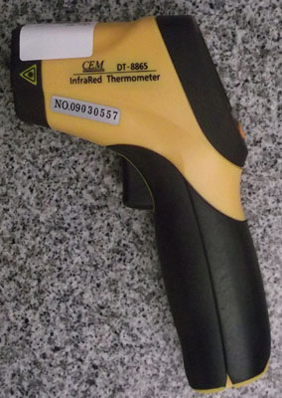
图2 CEM/红外线测温仪
2）通风与气流专用测试仪（图3）。型号：SwemaAir300；环境操作温度范围：0℃~50℃；温度测试范围：-20℃~60℃；精度：±0.3℃。
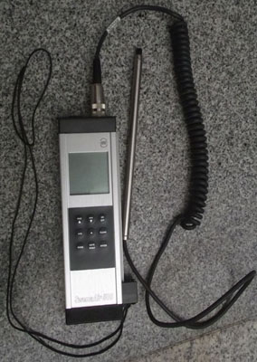
图3 通风与气流专用测试仪

2.2 实验与模拟对比分析
本文为了更好地比较实测值与CFD模拟值，首先通过实验测试候车厅人员活动区温度场分布，测试中测点与CFD模型中对应分布，沿Z方向分别取X=41m，Y=0.5m和Y=1.5m以及X=67m，Y=0.5m和Y=1.5m。
从图4~图7可以看出，实测值与模拟值温度变化趋势基本相似，平均误差为5.6%，虽存在一定误差，不过在误差允许范围之内，因此可以说明候车厅冬季空调系统CFD模型的建立是合理的。在Z=0~10m之间，实验值与CFD模拟值误差相对较大，主要是由于CFD模型中壁面边界以实测温度为依据，而实际壁面温度为非稳态过程，且实测中存在室内扰动，但局部误差不影响CFD模拟结果精度。
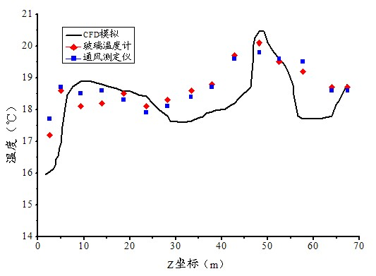
图4 X=41m，Y=0.5m实验与CFD温度对比
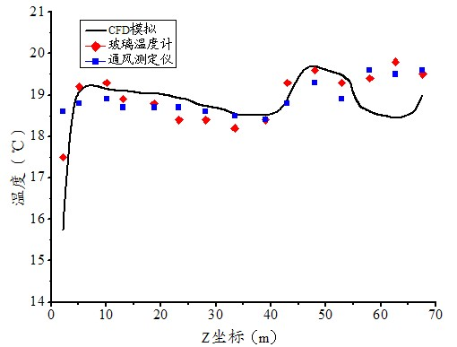
图5 X=41m，Y=1.5m实验与CFD温度对比
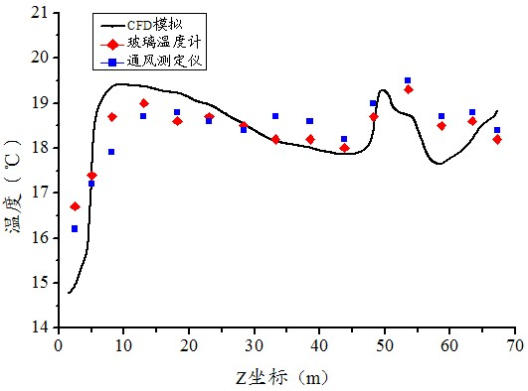
图6 X=67m，Y=0.5m实验与CFD温度对比
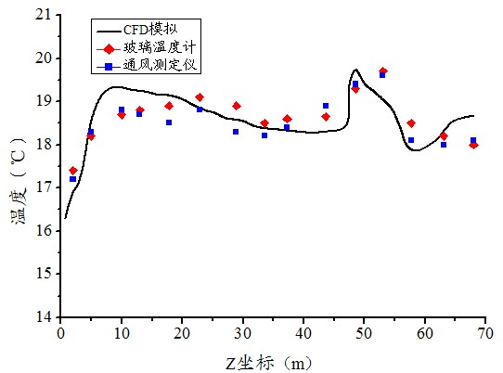
图7 X=67m，Y=1.5m实验与CFD温度对比

3 模拟结果分析
为了分析候车厅温度分布、速度分布、热舒适性指标等方面的内容。在X方向截取两个典型断面，分别是X=10.2m、52.2m，分析喷口、通风柱送风以及垂直方向温度、速度的分布情况；在Y方向截取一个典型断面，即Y=1.5m，重点分析在人员活动区温度与PMV-PPD分布情况。
从图8~图11中可以看出，在两个典型断面喷口与通风柱以一定倾角送出的空气卷吸大量空气，卷吸气流主要来自上部非空调区，非空调区出现数个较大气流旋涡，这些气流旋涡会加剧空调区与非空调区的热交换，使得非空调区损耗大量的热量，不利于降低冬季空调系统能耗。从图中也可以明显的看出候车厅在人员活动区温度基本达到室内舒适性要求，不过由于气流的卷吸作用非空调区温度偏高，部分区域达到19.5℃，并囤积有大量的热量，没有出现分层空调所预期的温度分层现象。送风也出现了明显“热气上浮”现象，因此，高大空间冬季热负荷计算需要全室计算。在图8和图9中明显可以看出，受喷口下部回风口影响，在该处有个明显的小气流旋涡，使得送风与回风出现短路，送风气流未充分扩散至人员活动区，导致该区域温度较低，因此，冬季分层空调在有条件时应使回风口均匀布置喷口下侧，使整个人员活动区处于一个较理想的回流区，以满足室内舒适性要求。
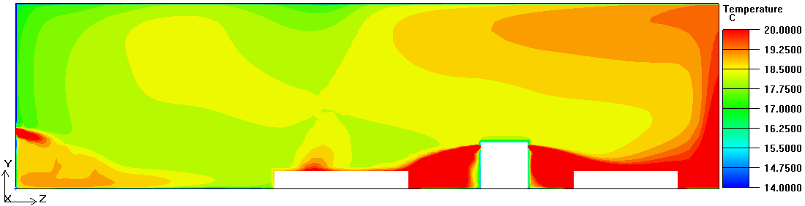
图8 X=10.2m温度云图
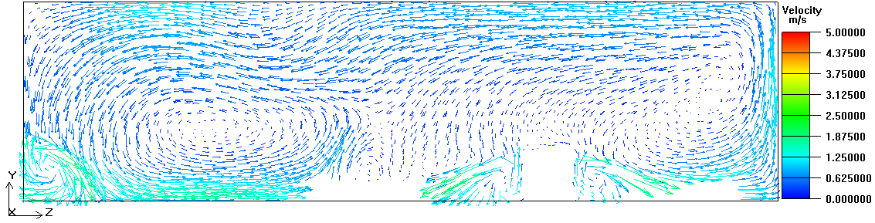
图9 X=10.2m速度矢量图
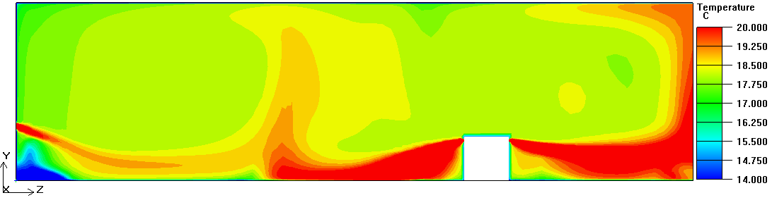
图10 X=52.2m温度云图
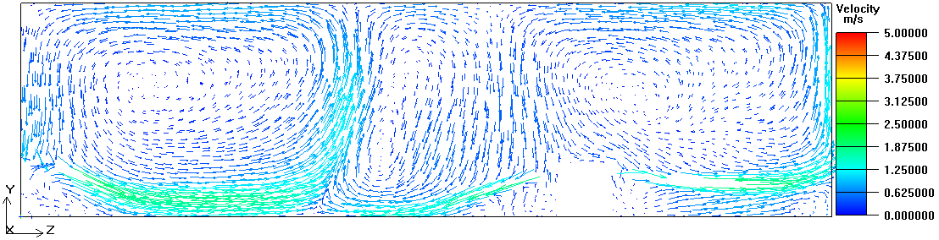
图11 X=52.2m速度矢量图
从图12可以看出，整个候车厅温度场分布比较均匀，温度在18℃～21.5℃之间，除个别区域外基本满足室内舒适性要求，这也与测试人员当时冷热感觉较吻合。在CFD模拟计算时，在排队等候区设置了两个opening，假设为旅客进站口，以0.3m/s的速度向候车厅送入8℃冷空气，因此，在排队候车区温度明显低于其他区域，且该区域对室内温度场的分布形成较大的扰动，说明高大空间在原本难以满足室内舒适性要求的前提下，外界环境更容易影响室内人员区热舒适性。
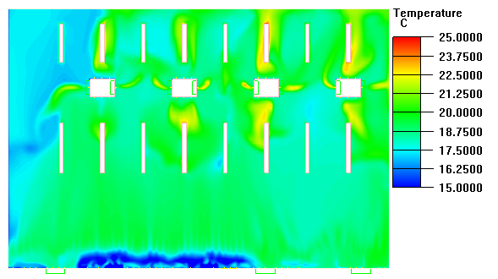
图12 Y=1.5m 温度分布云图
从图13和图14可以明显看出，在实验条件下的CFD模拟，PMV基本在-1~-0.1之间，PPD基本在3%~16%之间，虽与舒适标准-0.5≤PMV≤0.5、PPD≤10%^{[8,9]}存在一定偏差，但候车厅大部分区域基本能满足室内舒适性要求。

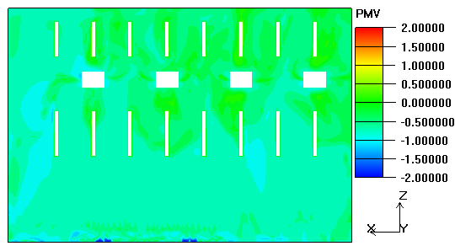
图13 Y=1.5m PMV分布云图
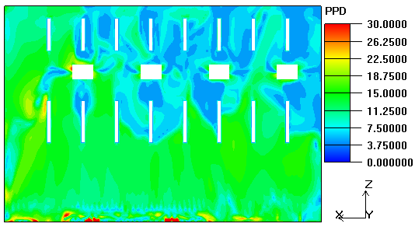
图14 Y=1.5m PPD分布云图

4 结论
1）结合现场温度测试，其结果与CFD模拟结果对比发现，两者吻合度较高，在误差允许范围之内，因此，CFD模型的建立是合理的。
2）候车厅分层空调在实测气候条件下基本能达到室内舒适性要求，不过也存在热气上浮现象，使得高大空间冬季分层空调负荷需按全室计算。不过该候车厅遇上寒冷气候条件时空调送风可能出现更明显的热气上浮，以致难以满足室内舒适性要求，更有可能增加空调系统能耗。
3）高大空间分层空调不宜采用集中回风，有条件时应在喷口下侧均匀布置回风口，使人员活动区处于回流区，以改善活动区舒适性要求。
4）分层空调在冬季容易出现热气上浮，建议将分层空调与低温辐射地板相结合，降低人员活动区与送风的温差，减小热气上浮速度，以降低非空调区的耗热量。

参考文献
- 中华人民共和国铁道部2010年铁道统计公报[R]. 北京: 中华人民共和国铁道部, 2011
- 刘小燕. 铁路客运站空调能耗研究[D]. 长沙: 中南大学, 2010
- 关雁鸣. 某高大空间厂房分层空调系统节能设计[J]. 建筑节能, 2010, 38(3): 30-32
- 赵彬, 李先庭, 彦启森. 用CFD方法改进室内非邓文送风气流组织[J]. 应用基础与工程科学学报, 2000, 8(4): 376-385
- I S Anastasios, K Ioannis, S Alois. Evaluation of thermal comfort in Galitsis Arena of the Olympics “Athens 2004” using a CFD method [J]. Applied Thermal Engineering, 2007, (8):1-10
- 赵彬, 林波荣, 李先庭. 室内空气分布的预测方法及比较[J]. 暖通空调, 2001, 41(4): 82-86
- Xu Weiran. New turbulence models for indoor air flow simulation [D]. USA: Massachusetts Institute of Technology,1998
- Moderate Thermal Environments-Determination of the PMV and PPD Indices and Specificaition of the Conditions for Thermal Comfort (ISO 7730)[S]. 1994
- 巨永平, 马九贤. 气流运动及其与热舒适关系研究的进展与评选[J]. 暖通空调, 1999, (8): 27-30

